一、登入“财务综合平台”-选择“网上报销”

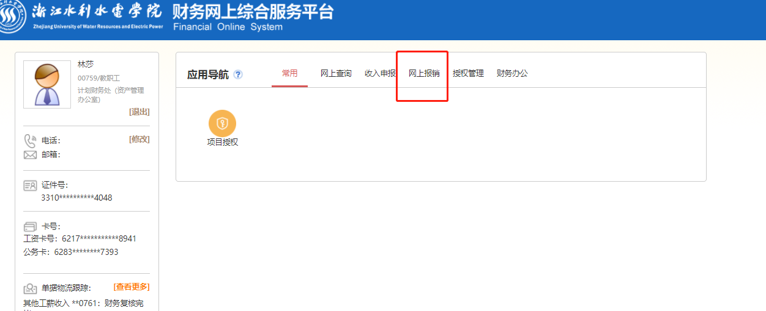

二、选择“借款”—点击“新业务填报”—其他操作同“日常报销”

